**FERIDAS EM ANIMAIS POR QUEIMADURAS CAUSADAS POR INCÊNDIOS FLORESTAIS:**

**CONSEQUÊNCIAS E TRATAMENTO**

**Ranielle Stephanie Toledo Santana1*, Júlia Lara Guimarães1, Pollyana Marques e Souza1, Sophia Gia Brandão Pinto1, Ana Carolina Furiati Campos1, Amanda Oliveira Paraguassú2 e Patrícia Maria Coletto Freitas3.**

*1Graduanda em Medicina Veterinária – UFMG – Belo Horizonte/MG – Brasil* Contato: rani@vetufmg.edu.br*

*2Médica Veterinária, Residente do Hospital Veterinário da UFMG - Belo Horizonte/MG – Brasil*

*3Professor de Medicina Veterinária – UFMG – Belo Horizonte/MG – Brasil*

**INTRODUÇÃO**

Queimaduras devido à exposição a incêndios tem se tornado cada vez mais frequente e relevante na medicina veterinária e, as lesões por queimaduras, podem ter como consequência distúrbios cardiovasculares, pulmonares e metabólicos. Sendo assim, os animais com queimaduras graves necessitam de tratamento intensivo, uma vez que estão sujeitos a complicações, como hipotermia, sepse, falência de órgãos e morte.1,3

Logo, o presente trabalho visa abordar esse tema, pontuando as principais consequências e tratamento para os animais acometidos e feridos por queimaduras causadas por incêndios florestais.

**MATERIAL E MÉTODOS**

O presente estudo foi realizado por meio de uma revisão literária de artigos e leituras complementares sobre lesões causadas por queimaduras na medicina veterinária, pela plataforma *Wiley Online Library* e *Scientific Reports*.

**REVISÃO DE LITERATURA**

Estudos mostram que houve um aumento da frequência de animais com queimaduras junto ao recente aumento da prevalência e gravidade dos incêndios florestais em algumas regiões.1 Tal injúria, juntamente com a inalação de fumaça, pode levar a distúrbios respiratórios, cardiovasculares, neurológicos e metabólicos,2,3 como bem esquematizado na Figura 1.3

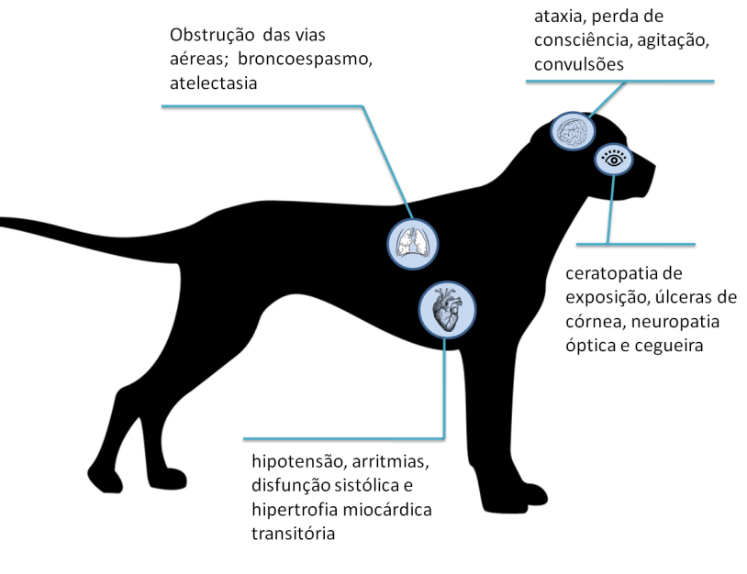

**Figura 1:** Principais efeitos causados por queimaduras e inalação de fumaça. (Adaptado*3*)

A inalação da fumaça pode conter gases tóxicos como monóxido de carbono. O monóxido de carbono (MO) é resultante da combustão de material orgânico na presença de pouco oxigênio. Esse composto é rapidamente absorvido pela membrana alveolar e inibe a ligação do oxigênio a hemoglobina, levando a uma hipóxia.2

No que diz respeito ao sistema respiratório, a inalação da fumaça, predispõe a hipoventilação, obstrução das vias aéreas, edema, broncoespasmo e atelectasia.3

Os efeitos cardiovasculares incluem hipotensão, arritmias, disfunção sistólica e hipertrofia miocárdica transitória.1,3 Um estudo recente demonstrou por meio da ecocardiografia que há a disfunção contrátil do miocárdio começando com 12 horas após a queimadura e persistindo por 72 horas e que gatos com queimaduras térmicas provocadas por incêndios florestais, possuíram espessamento do miocárdio com formação de trombos intracardíacos.1

Esses animais também podem ter ataxia, perda de consciência, agitação e convulsões, sendo que esses sinais clínicos estão relacionados a hipóxia cerebral, que pode levar a formação de edema e aumento da pressão intracraniana. Importante ressaltar que esses efeitos neurológicos estão relacionados a exposição ao MO presente na fumaça, visto que esse gás causa desmielinização do sistema nervoso central, indução de peroxidação lipídica, dano celular direto e lesão de reperfusão. 3,2

Outras comorbidades também estão relacionadas, como a ceratopatia de exposição e úlceras de córnea e, embora menos frequente, queimaduras de córnea também pode ocorrer secundária ao calor gerado pelo fogo. Além disso, também pode haver uma síndrome do compartimento orbital, resultando em um aumento da pressão intraocular e acarretando consequentemente a uma neuropatia óptica e cegueira.3

Sendo assim, as lesões graves por queimaduras requerem cuidado intensivo, monitoramento, analgesia multimodal, fluidoterapia e tratamento da ferida, haja vista que as complicações secundárias a essas lesões envolve infecções, pneumonia e sepse3.

O tratamento inicial consiste no estabelecimento de uma via área patente e suplementação de oxigênio, principalmente naqueles animais expostos a gases tóxicos como o MO. Cães com anormalidades neurológicas e respiratórias resultante dessa inalação obtiveram melhora em 30 minutos após a oxigenoterapia.3

Fluidoterapia também é de suma importância no tratamento e objetiva manter a perfusão dos órgãos e evitar a isquemia dos tecidos, pois o atraso na reposição de fluidos, contribuiu significamente para a mortalidade.3 Com relação a feridas, o cuidado envolve a descontaminação diária, desbridamento e curativos com uso de antibióticos tópicos, sendo a sulfadiazina de prata o mais utilizado.3

**CONSIDERAÇÕES FINAIS**

Com o aumento da incidência de incêndios florestais e o acometimento frequente de animais, o médico veterinário deve estar preparado e atualizado quanto às principais medidas a serem tomada diante do animal lesionado, pois sem a intervenção rápida e adequada há o aumento significativo da mortalidade.

**REFERÊNCIAS BIBLIOGRÁFICAS**

